Επαναληπτικές Ασκήσεις (κεφ.7-9)

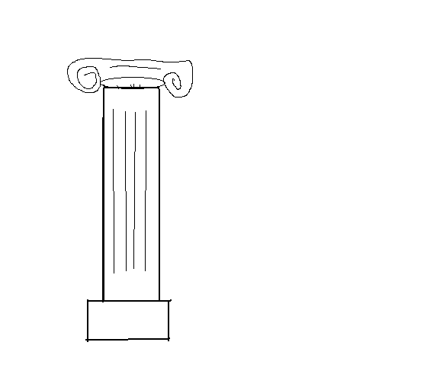
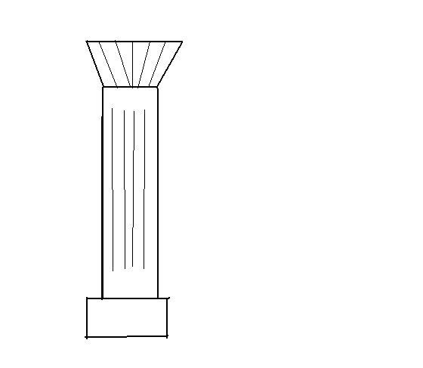
3. Να συμπληρώσεις τα βασικά μέρη από τις δύο κολώνες που στήριζαν ναούς της αρχαιότητας, αφού αναγνωρίσετε τους τύπους των ρυθμών.

ρυθμός…………………….. ρυθμός……………………

- Σωστό ή λάθος;
- Το πιο γνωστό μαντείο ήταν των Δελφών. ( ____ )
- Μερικά ποιήματα απαγγέλλονταν με τη συνοδεία κιθάρας. ( ____ )
-Τα ερυθρόμορφα αγγεία έχουν μαύρες μορφές. ( ____ )
- Ο Ησίοδος ήταν ένας μεγάλος φιλόσοφος της εποχής. ( ____ )
- Οι σχέσεις ανάμεσα στη μητρόπολη και την αποικία ήταν στενές. ( ____ )

